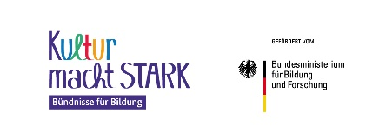
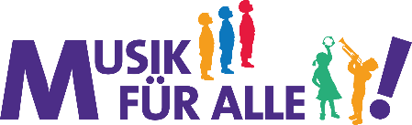

Das Förderprogramm „Musik für alle!“

Mit „Musik für alle!“ werden außerschulische Projekte gefördert, die Kindern und Jugendlichen den Zugang zur Musik ermöglichen.
Sei es das Singen im Chor, ein Beatbox Workshop, das Kennenlernen verschiedenster Instrumente, gemeinsames Musizieren in der Gruppe, ein Konzertbesuch oder eine Ferienfreizeit, bei der die Kinder und Jugendlichen ein Musical erarbeiten und aufführen – die Module von „Musik für alle!“ bieten vielfältige Möglichkeiten für die Umsetzung der Projektideen. Als Teil des vom Bundesministerium für Bildung und Forschung initiierten Förderprogramms „Kultur macht stark. Bündnisse für Bildung“ (2018-2022) unterstützt der Bundesmusikverband Chor & Orchester e.V. mit 5 Millionen Euro Chöre, Orchester und Musikvereine sowie Kulturinstitutionen bei ihren Vorhaben.

Förderfähig sind neue musikalische Projekte, die außerhalb des regulären Schulunterrichts stattfinden. Die Organisation und Durchführung erfolgt in sogenannten Bündnissen, in denen sich mindestens drei Organisationen vor Ort mit verschiedenen Eigenleistungen in die Arbeit einbringen müssen. Der Antragsteller benötigt somit mindestens zwei lokale Partner, die neben Musikvereinen, Orchestern und Chören auch Schulen, Jugendämter, Kulturzentren oder auch Fördervereine sein können. Das Förderprogramm basiert auf Vollfinanzierung und deckt die Ausgaben für Honorare der Fachkräfte, Leihgebühren für Noten und Instrumente und Verpflegungs- und Fahrtkosten. Alle Antragstellenden erhalten eine kostenfreie Schulung, um die Bundesmittel korrekt abrechnen zu können.

COVID-19 Änderungen: alle Module können auch digital in Form von online-Unterricht oder mit Lernvideos für die Kinder und Jugendlichen durchgeführt werden. Die Honorarstunden werden nach wie vor vergütet, bei der Produktion von Lernvideos entspricht ein Lernvideo einer Honorarstunde. Es können außerdem anfallende Sachkosten für beispielsweise einen zoom-Account und Ausgaben für Lizenzen und Softwares für die Videoproduktion gefördert werden.

Die kommenden Antragsfristen sind am
- 01. Mai mit Projektbeginn am 01. Juli/15.Juni 2022 bis 31. Dezember 2022

Das Projektbüro berät gerne bei ersten Projektideen oder bei Fragen zur Antragstellung und steht als Ansprechpartner während des gesamten Projekts zur Verfügung.

Kontakt:
Bundesmusikverband Chor & Orchester e.V.
Theresa Demandt, Projektleitung „Musik für alle!“
Telefon: 0049 7425 328806-44
Email: demandt@bundesmusikverband.de
http://bundesmusikverband.de/musik-fuer-alle/
https://www.facebook.com/bmco.mfa/?ref=bookmarks

